Мониторы с электронно-лучевой трубкой

[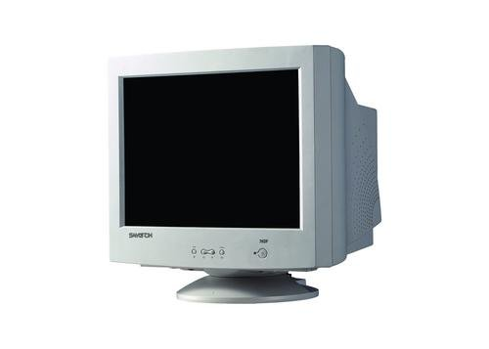](http://wiki.mvtom.ru/index.php/%D0%A4%D0%B0%D0%B9%D0%BB:%D0%9C%D0%BE%D0%BD%D0%B8%D1%82%D0%BE%D1%801.jpg)

**Мониторы на основе ЭЛТ** – наиболее распространенные устройства отображения информации. Используемая в этом типе мониторов технология была разработана много лет назад и первоначально создавалась в качестве специального инструментария для измерения переменного тока, т.е. для осциллографа.

## **Конструкция ЭЛТ-монитора**

Большинство используемых и выпускаемых ныне мониторов построены на электронно-лучевых трубках (ЭЛТ). В английском языке — Cathode Ray Tube (CRT), дословно — катодно-лучевая трубка. Иногда CRT расшифровывают как Cathode Ray Terminal, что соответствует уже не самой трубке, а устройству, на ней основанному. Электронно-лучевая технология была разработана немецким ученым Фердинандом Брауном в 1897 году и первоначально создавалась в качестве специального инструмента для измерения переменного тока, то есть для осциллографа. Электронно-лучевая трубка, или кинескоп, — самый важный элемент монитора. Кинескоп состоит из герметичной стеклянной колбы, внутри которой находится вакуум. Один из концов колбы узкий и длинный — это горловина. Другой — широкий и достаточно плоский — экран. Внутренняя стеклянная поверхность экрана покрыта люминофором (luminophor). В качестве люминофоров для цветных ЭЛТ используются довольно сложные составы на основе редкоземельных металлов — иттрия, эрбия и т. п. Люминофор — это вещество, которое при бомбардировке заряженными частицами испускает свет. Заметим, что иногда люминофор называют фосфором, но это не верно, так как люминофор, используемый в покрытии ЭЛТ, не имеет ничего общего с фосфором. Более того, фосфор светится только в результате взаимодействия с кислородом воздуха при окислении до P2O5, и ссвечение длится очень недолго (кстати, белый фосфор — сильный яд).

[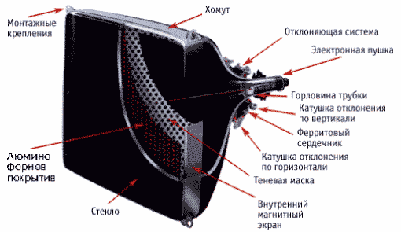](http://wiki.mvtom.ru/index.php/%D0%A4%D0%B0%D0%B9%D0%BB:Eltkonstr.gif)

Для создания изображения в ЭЛТ-мониторе используется электронная пушка, откуда под действием сильного электростатического поля исходит поток электронов. Сквозь металлическую маску или решетку они попадают на внутреннюю поверхность стеклянного экрана монитора, которая покрыта разноцветными люминофорными точками. Поток электронов (луч) может отклоняться в вертикальной и горизонтальной плоскости, что обеспечивает последовательное попадание его на все поле экрана. Отклонение луча происходит посредством отклоняющей системы. Отклоняющие системы подразделяются на седловидно-тороидальные и седловидные. Последние предпочтительнее, поскольку итмеют пониженный уровень излучения.

[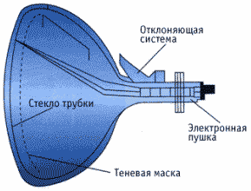](http://wiki.mvtom.ru/index.php/%D0%A4%D0%B0%D0%B9%D0%BB:Eltotkl.gif)

Отклоняющая система состоит из нескольких катушек индуктивности, размещенных у горловины кинескопа. С помощью переменного магнитного поля две катушки создают отклонение пучка электронов в горизонтальной плоскости, а две другие — в вертикальной. Изменение магнитного поля возникает под действием переменного тока, протекающего через катушки и изменяющегося по определенному закону (это, как правило, пилообразное изменение напряжения во времени), при этом катушки придают лучу нужное направление. Сплошные линии — это активный ход луча, пунктир — обратный.

[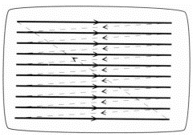](http://wiki.mvtom.ru/index.php/%D0%A4%D0%B0%D0%B9%D0%BB:Shrazvell.gif)

Частота перехода на новую линию называется частотой строчной (или горизонтальной) развертки. Частота перехода из нижнего правого угла в левый верхний называется частотой вертикальной (или кадровой) развертки. Амплитуда импульсов перенапряжения на катушках строчной развертки возрастает с частотой строк, поэтому этот узел оказывается одним из самых напряженных мест конструкции и одним из главных источников помех в широком диапазоне частот. Мощность, потребляемая узлами строчной развертки, также является одним из серьезных факторов, учитываемых при проектировании мониторов. После отклоняющей системы поток электронов на пути к фронтальной части трубки проходит через модулятор интенсивности и ускоряющую систему, работающие по принципу разности потенциалов. В результате электроны приобретают большую энергию (E=mV2/2, где E-энергия, m-масса, v-скорость), часть из которой расходуется на свечение люминофора.

Электроны попадают на люминофорный слой, после чего энергия электронов преобразуется в свет, то есть поток электронов заставляет точки люминофора светиться. Эти светящиеся точки люминофора формируют изображение, которое вы видите на вашем мониторе. Как правило, в цветном CRT мониторе используется три электронные пушки, в отличие от одной пушки, применяемой в монохромных мониторах, которые сейчас практически не производятся.

Известно, что глаза человека реагируют на основные цвета: красный (Red), зеленый (Green) и синий (Blue) и на их комбинации, которые создают бесконечное число цветов. Люминофорный слой, покрывающий фронтальную часть электронно-лучевой трубки, состоит из очень маленьких элементов (настолько маленьких, что человеческий глаз не всегда может различить их). Эти люминофорные элементы воспроизводят основные цвета, фактически имеются три типа разноцветных частиц, чьи цвета соответствуют основным цветам RGB (отсюда и название группы из люминофорных элементов — триады).

Люминофор начинает светиться, как было сказано выше, под воздействием ускоренных электронов, которые создаются тремя электронными пушками. Каждая из трех пушек соответствует одному из основных цветов и посылает пучок электронов на различные люминофорные частицы, чье свечение основными цветами с различной интенсивностью комбинируется и в результате формируется изображение с требуемым цветом. Например, если активировать красную, зеленую и синюю люминофорные частицы, то их комбинация сформирует белый цвет.

Для управления электронно-лучевой трубкой необходима и управляющая электроника, качество которой во многом определяет и качество монитора. Кстати, именно различие в качестве управляющей электроники, создаваемой разными производителями, является одним из критериев определяющих разницу между мониторами с одинаковой электронно-лучевой трубкой.

Итак, каждая пушка излучает электронный луч (или поток, или пучок), который влияет на люминофорные элементы разного цвета (зеленого, красного или синего). Понятно, что электронный луч, предназначенный для красных люминофорных элементов, не должен влиять на люминофор зеленого или синего цвета. Чтобы добиться такого действия используется специальная маска, чья структура зависит от типа кинескопов от разных производителей, обеспечивающая дискретность (растровость) изображения. ЭЛТ можно разбить на два класса - трехлучевые с дельтаобразным расположением электронных пушек и с планарным расположением электронных пушек. В этих трубках применяются щелевые и теневые маски, хотя правильнее сказать, что они все теневые. При этом трубки с планарным расположением электронных пушек еще называют кинескопами с самосведением лучей, так как воздействие магнитного поля Земли на три планарно расположенных луча практически одинаково и при изменении положения трубки относительно поля Земли не требуется производить дополнительные регулировки.

## **Типы ЭЛТ**

В зависимости от расположения электронных пушек и конструкции цветоделительной маски различают ЭЛТ четырех типов, используемые в современных мониторах:

### ЭЛТ с теневой маской(Shadow Mask)

ЭЛТ с теневой маской (Shadow Mask) наиболее распространены в большинстве мониторов, производимых LG, Samsung, Viewsonic, Hitachi, Belinea, Panasonic, Daewoo, Nokia. Теневая маска (shadow mask) — самый распространенный тип масок. Она применяется со времени изобретения первых цветных кинескопов. Поверхность у кинескопов с теневой маской обычно сферической формы (выпуклая). Это сделано для того, чтобы электронный луч в центре экрана и по краям имел одинаковую толщину.

[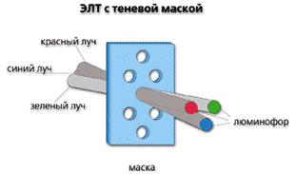](http://wiki.mvtom.ru/index.php/%D0%A4%D0%B0%D0%B9%D0%BB:Tenmask.gif)

Теневая маска состоит из металлической пластины с круглыми отверстиями, которые занимают примерно 25% площади. Находится маска перед стеклянной трубкой с люминофорным слоем. Как правило, большинство современных теневых масок изготавливают из инвара. Инвар (InVar) — магнитный сплав железа (64%) с никелем (36%). Этот материал имеет предельно низкий коэффициэнт теплового расширения, поэтому, несмотря на то, что электронные лучи нагревают маску, она не оказывает отрицательного влияния на чистоту цвета изображения. Отверстия в металлической сетке работают как прицел (хотя и не точный), именно этим обеспечивается то, что электронный луч попадает только на требуемые люминофорные элементы и только в определенных областях. Теневая маска создает решетку с однородными точками (еще называемыми триады), где каждая такая точка состоит из трех люминофорных элементов основных цветов — зеленного, красного и синего, которые светятся с различной интенсивностью под воздействием лучей из электронных пушек. Изменением тока каждого из трех электронных лучей можно добиться произвольного цвета элемента изображения, образуемого триадой точек.

[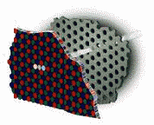](http://wiki.mvtom.ru/index.php/%D0%A4%D0%B0%D0%B9%D0%BB:Tenmaskoshvid.gif)

Одним из слабых мест мониторов с теневой маской является ее термическая деформация. На рисунке ниже, как часть лучей от электронно-лучевой пушки попадает на теневую маску, вследствие чего происходит нагрев и последующая деформация теневой маски. Происходящее смещение отверстий теневой маски приводит к возникновению эффекта пестроты экрана (смещения цветов RGB). Существенное влияние на качество монитора оказывает материал теневой маски. Предпочтительным материалом маски является инвар.

[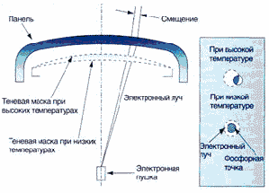](http://wiki.mvtom.ru/index.php/%D0%A4%D0%B0%D0%B9%D0%BB:Konstrotklsis.gif)

Недостатки теневой маски хорошо известны: во-первых, это малое соотношение пропускаемых и задерживаемых маской электронов (только около 20-30% проходит через маску), что требует применения люминофоров с большой светоотдачей, а это в свою очередь ухудшает монохромность свечения, уменьшая диапазон цветопередачи, а во-вторых, обеспечить точное совпадение трех не лежащих в одной плоскости лучей при отклонении их на большие углы довольно трудно. Теневая маска применяется в большинстве современных мониторов — Hitachi, Panasonic, Samsung, Daewoo, LG, Nokia, ViewSonic.

[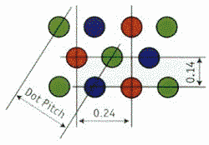](http://wiki.mvtom.ru/index.php/%D0%A4%D0%B0%D0%B9%D0%BB:Shagtenmask.gif)

Минимальное расстояние между люминофорными элементами одинакового цвета в соседних строках называется шагом точек (dot pitch) и является индексом качества изображения. Шаг точек обычно измеряется в миллиметрах (мм). Чем меньше значение шага точек, тем выше качество воспроизводимого на мониторе изображения. Расстояние между двумя соседними точками по горизонтали равно шагу точек, умноженному на 0,866.

### ЭЛТ с апертурной решеткой из вертикальных линий(Aperture Grill)

Есть еще один вид трубок, в которых используется Aperture Grille (апертурная решетка). Эти трубки стали известны под именем Trinitron и впервые были представлены на рынке компанией Sony в 1982 году. В трубках с апертурной решеткой применяется оригинальная технология, где имеется три лучевые пушки, три катода и три модулятора, но при этом имеется одна общая фокусировка.

[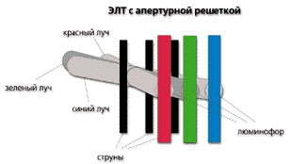](http://wiki.mvtom.ru/index.php/%D0%A4%D0%B0%D0%B9%D0%BB:Apresh.gif)

Апертурная решетка — это тип маски, используемый разными производителями в своих технологиях для производства кинескопов, носящих разные названия, но одинаковые по сути, например, технология Trinitron от Sony, DiamondTron от Mitsubishi и SonicTron от ViewSonic. Это решение не включает в себя металлическую решетку с отверстиями, как в случае с теневой маской, а имеет решетку из вертикальных линий. Вместо точек с люминофорными элементами трех основных цветов, апертурная решетка содержит серию нитей, состоящих из люминофорных элементов выстроенных в виде вертикальных полос трех основных цветов. Такая система обеспечивает высокую контрастность изображения и хорошую насыщенность цветов, что вместе обеспечивает высокое качество мониторов с трубками на основе этой технологии. Маска, применяемая в трубках фирмы Sony (Mitsubishi, ViewSonic), представляет собой тонкую фольгу, на которой процарапаны тонкие вертикальные линии. Она держится на горизонтальной (одной в 15", двух в 17", трех и более в 21") проволочке, тень от которой видна на экране. Эта проволочка применяется для гашения колебаний и называется damper wire. Ее хорошо видно, особенно при светлом фоне изображения на мониторе. Некоторым пользователям эти линии принципиально не нравятся, другие же наоборот довольны и используют их в качестве горизонтальной линейки.

[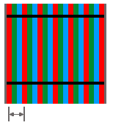](http://wiki.mvtom.ru/index.php/%D0%A4%D0%B0%D0%B9%D0%BB:Shagapresh.gif)

Минимальное расстояние между полосами люминофора одинакового цвета называется шагом полос (strip pitch) и измеряется в миллиметрах (см. рис. 10). Чем меньше значение шага полос, тем выше качество изображения на мониторе. При апертурной решетке имеет смысл только горизонтальный размер точки. Так как вертикальный определяется фокусировкой электронного луча и отклоняющей системой.

### ЭЛТ со щелевой маской(Slot Mask)

Щелевая маска (slot mask) широко применяется компанией NEC под именем «CromaClear». Это решение на практике представляет собой комбинацию теневой маски и апертурной решетки. В данном случае люминофорные элементы расположены в вертикальных эллиптических ячейках, а маска сделана из вертикальных линий. Фактически вертикальные полосы разделены на эллиптические ячейки, которые содержат группы из трех люминофорных элементов трех основных цветов.

[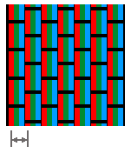](http://wiki.mvtom.ru/index.php/%D0%A4%D0%B0%D0%B9%D0%BB:Shagshelmask.gif)

Щелевая маска используется, помимо мониторов от NEC (где ячейки эллиптические), в мониторах Panasonic с трубкой PureFlat (ранее называвшейся PanaFlat). Заметим, что нельзя напрямую сравнивать размер шага для трубок разных типов: шаг точек (или триад) трубки с теневой маской измеряется по диагонали, в то время как шаг апертурной решетки, иначе называемый горизонтальным шагом точек, — по горизонтали. Поэтому при одинаковом шаге точек трубка с теневой маской имеет большую плотность точек, чем трубка с апертурной решеткой. Для примера, шаг полос 0.25 мм приблизительно эквивалентен шагу точек, равному 0.27 мм. Также в 1997 году компанией Hitachi — крупнейшим проектировщиком и изготовителем ЭЛТ — была разработана EDP — новейшая технология теневой маски. В типичной теневой маске триады размещены более или менее равносторонне, создавая треугольные группы, которые распределены равномерно поперек внутренней поверхности трубки. Компания Hitachi уменьшила расстояние между элементами триады по горизонтали, тем самым, создав триады, более близкие по форме к равнобедренному треугольнику. Для избежания промежутков между триадами сами точки были удлинены, и представляют собой скорее овалы, чем круг.

[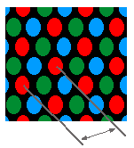](http://wiki.mvtom.ru/index.php/%D0%A4%D0%B0%D0%B9%D0%BB:Edp.gif)

Оба типа масок — теневая маска и апертурная решетка — имеют свои преимущества и своих сторонников. Для офисных приложений, текстовых редакторов и электронных таблиц больше подходят кинескопы с теневой маской, обеспечивающие очень высокую четкость и достаточный контраст изображения. Для работы с пакетами растровой и векторной графики традиционно рекомендуются трубки с апертурной решеткой, которым свойственны превосходная яркость и контрастность изображения. Кроме того, рабочая поверхность этих кинескопов представляет собой сегмент цилиндра с большим радиусом кривизны по горизонтали (в отличие от ЭЛТ с теневой маской, имеющих сферическую поверхность экрана), что существенно (до 50%) снижает интенсивность бликов на экране.

## **Основные характеристики ЭЛТ-мониторов**

### Диагональ экрана монитора

Диагональ экрана монитора – расстояние между левым нижним и правым верхним углом экрана, измеряемое в дюймах. Размер видимой пользователю области экрана обычно несколько меньше, в среднем на 1", чем размер трубки. Производители могут указывать в сопровождающей документации два размера диагонали, при этом видимый размер обычно обозначается в скобках или с пометкой «Viewable size», но иногда указывается только один размер — размер диагонали трубки. В качестве стандарта для ПК выделились мониторы с диагональю 15", что примерно соответствует 36-39 см диагонали видимой области. Для работы в Windows желательно иметь монитор размером, по крайней мере, 17". Для профессиональной работы с настольными издательскими системами (НИС) и системами автоматизированного проектирования (САПР) лучше использовать монитор размером 20" или 21.".

### Размер зерна экрана

Размер зерна экрана определяет расстояние между ближайшими отверстиями в цветоделительной маске используемого типа. Расстояние между отверстиями маски измеряется в миллиметрах. Чем меньше расстояние между отверстиями в теневой маске и чем больше этих отверстий, тем выше качество изображения. Все мониторы с зерном более 0,28 мм относятся к категории грубых и стоят дешевле. Лучшие мониторы имеют зерно 0,24 мм, достигая 0,2 мм у самых дорогостоящих моделей.

### Разрешающая способность монитора

Разрешающая способность монитора определяется количеством элементов изображения, которые он способен воспроизводить по горизонтали и вертикали. Мониторы с диагональю экрана 19" поддерживают разрешение до 1920* 14400 и выше.

### Потребляемая мощность монитора

### Покрытия экрана

Покрытия экрана необходимы для придания ему антибликовых и антистатических свойств. Антибликовое покрытие позволяет наблюдать на экране монитора только изображение, формируемое компьютером, и не утомлять глаза наблюдением отраженных объектов. Существует несколько способов получения антибликовой (не отражающей) поверхности. Самый дешевый из них — протравливание. Оно придает поверхности шероховатость. Однако графика на таком экране выглядит нерезко, качество изображения низкое. Наиболее популярен способ нанесения кварцевого покрытия, рассеивающего падающий свет; этот способ реализован фирмами Hitachi и Samsung. Антистатическое покрытие необходимо для предотвращения прилипания к экрану пыли вследствие накопления статического электричества.

### Защитный экран (фильтр)

Защитный экран (фильтр) должен быть непременным атрибутом ЭЛТ-монитора, поскольку медицинские исследования показали, что излучение, содержащее лучи в широком диапазоне (рентгеновское, инфракрасное и радиоизлучение), а также электростатические поля, сопровождающие работу монитора, могут весьма отрицательно сказываться на здоровье человека.

По технологии изготовления защитные фильтры бывают: сеточные, пленочные и стеклянные. Фильтры могут крепиться к передней стенке монитора, навешиваться на верхний край, вставляться в специальный желобок вокруг экрана или надеваться на монитор.

#### Сеточные фильтры

Сеточные фильтры практически не защищают от электромагнитного излучения и статического электричества и несколько ухудшают контрастность изображения. Однако эти фильтры неплохо ослабляют блики от внешнего освещения, что немаловажно при длительной работе с компьютером.

#### Пленочные фильтры

Пленочные фильтры также не защищают от статического электричества, но значительно повышают контрастность изображения, практически полностью поглощают ультрафиолетовое излучение и снижают уровень рентгеновского излучения. Поляризационные пленочные фильтры, например фирмы Polaroid, способны поворачивать плоскость поляризации отраженного света и подавлять возникновение бликов.

#### Стеклянные фильтры

Стеклянные фильтры производятся в нескольких модификациях. Простые стеклянные фильтры снимают статический заряд, ослабляют низкочастотные электромагнитные поля, снижают интенсивность ультрафиолетового излучения и повышают контрастность изображения. Стеклянные фильтры категории «полная защита» обладают наибольшей совокупностью защитных свойств: практически не дают бликов, повышают контрастность изображения в полтора-два раза, устраняют электростатическое поле и ультрафиолетовое излучение, значительно снижают низкочастотное магнитное (менее 1000 Гц) и рентгеновское излучение. Эти фильтры изготавливаются из специального стекла.